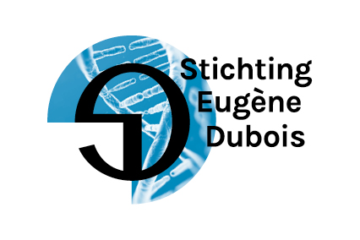 10 mei 2017

Het bestuur van de Stichting Eugène Dubois laat u het volgende weten:

- Lezing Prof. Dr. Carel van Schaik, Eugène Dubois Hoogleraar 2017

15 mei om 20.00 uur is er in de aula van de universiteit in Maastricht (Minderbroedersberg 4-6) een Studium Generale lezing met als titel: Het dagboek van de mensheid: hoe de Hebreeuwse Bijbel ontstond.
Samenvatting: Toen twaalfduizend jaar geleden de landbouwrevolutie begon, veranderde de wereld van de jager-verzamelaar relatief snel: patriarchale structuren, sociale ongelijkheid en nieuwe ziektes zagen het daglicht. De mensen zochten naar oplossingen, die cultureel en vaak religieus waren. We kunnen de Hebreeuwse bijbel zien als een poging om grip te krijgen op deze problemen, die als een straf van god werden opgevat, om de situatie weer met onze menselijke natuur in harmonie te brengen. Vorig jaar heeft hij samen met Kai Michel het Oerboek van de Mens gepubliceerd. In dit boek dat inmiddels ook in het Duits en Engels is verschenen wordt de bijbel vanuit een biologisch en antropologisch gezichtspunt geïnterpreteerd.
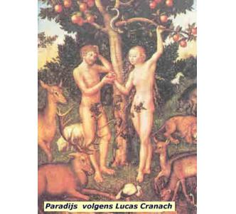

- Zomerlezing Prof. Dr. Nico van Straalen, hoogleraar Dierecologie aan de Vrije Universiteit Amsterdam: De Javamens in de menselijke stamboom.
Deze lezing vindt plaats op zondag 25 juni 2017 om 11.00 uur in de kapel van het Ursulinenconvent, Breusterstraat 27, Eijsden. De entreeprijs voor deze lezing is 5€ met inbegrip van een consumptie.

Bijna had Eugène Dubois zijn wereldberoemde fossiel Anthropopithecus erectus genoemd, maar nog juist op tijd zag hij in dat hij te maken had met een tussenvorm tussen mensen en mensapen en veranderde hij de naam in Pithecanthropus erectus, rechtop lopende aapmens. Deze flits van inzicht is af te leiden uit een doorhaling in het manuscript van zijn boek “Pithecanthropus erectus, eine menschenaenlichen Uebergangsform aus Java”. Later is de naam veranderd in Homo erectus. De Javamens van Dubois, die hij vond in 1891/1892, was in veel opzichten bijzonder: H. erectus was de eerste soort van de homininen-lijn die uit Afrika migreerde, de eerste die geassocieerd wordt met de jacht en het leven in een thuisbasis, de eerste die een sprong in hersenvolume laat zien en de eerste die alle anatomische aanpassingen aan het rechtop lopen compleet had.
Homo erectus is ook een soort met een grote variatie aan verschijningsvormen, zo groot dat veel auteurs niet minder dan vijf vormen tot het H. erectus-complex rekenen die vaak als aparte soorten onderscheiden worden: naast H. erectus, H. ergaster, H. naledi, H. georgicus, H. antecessor, plus nog een afstammeling, de eilandvorm H. floresiensis. In 2013 ontstond ophef onder paleontologen toen David Lordkipanidze, de leider van een erectus-opgraving in Dmanisi, Georgië, vijf verschillende schedels die in Dmanisi gevonden zijn, maar grote onderlinge verschillen in morfologie en hersenvolume vertonen, allemaal tot H. erectus rekende. Mogelijkerwijze houdt de grote variatie verband met het feit dat H. erectus een cruciale tussenpositie inneemt in de evolutie van de homininen, die gekenmerkt wordt door twee zwak met elkaar gecorreleerde trends: toename van het hersenvolume en afname van prognathie.
In deze lezing worden de posities van H. erectus en zijn evolutionair verwante soorten in de stamboom van de homininen besproken, moet H. erectus in die gecompliceerde stamboom geplaatst worden en welke processen dreven de evolutie? Ook zal ingegaan worden op de vindplaatsen van H. erectus en de raadselachtige Floresmens. Dubois heeft een in alle opzichten unieke Nederlandse bijdrage geleverd aan onze kennis van de humane evolutie.
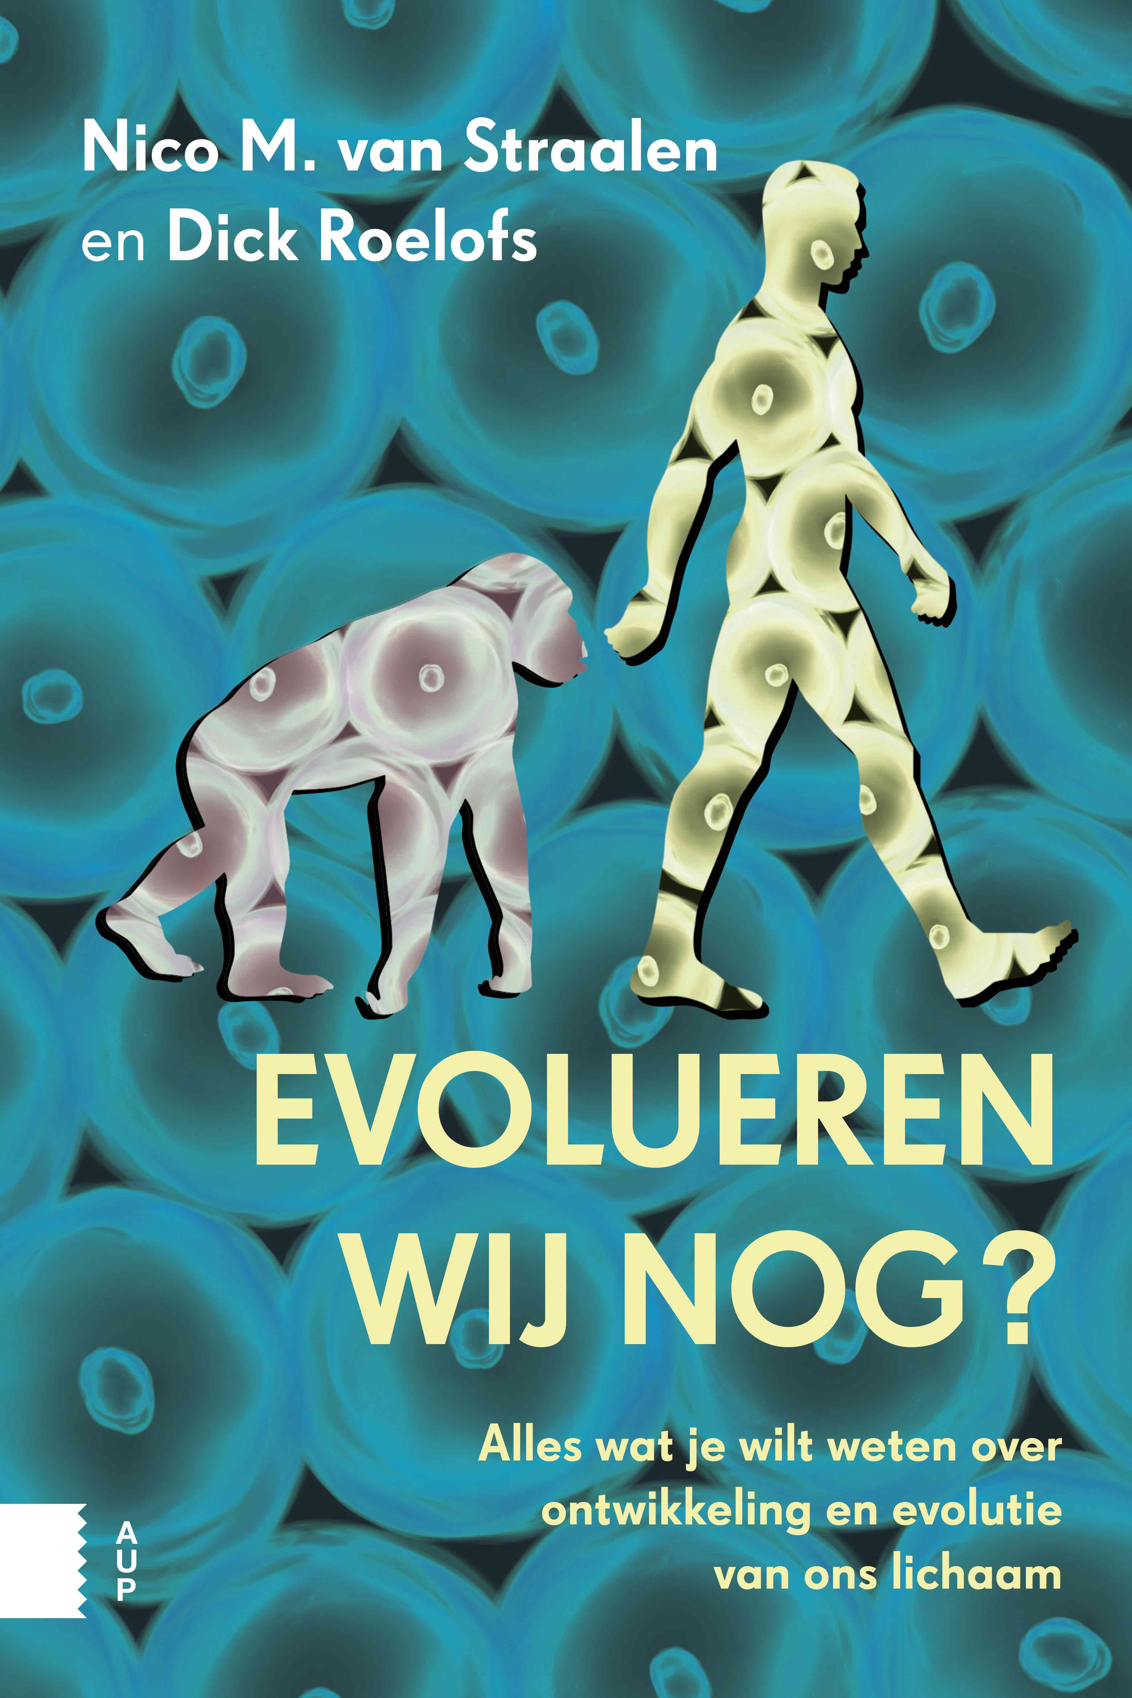

Verder lezen:
N.M. van Straalen & D. Roelofs (2017)
Evolueren wij nog?
Amsterdam University Press,
ISBN 978 94 6298 130 0

- De maand juni uitgeroepen tot Eugène Dubois maand van Het Eugène Dubois Consortium
In 2016 hebben Speelpark Klein Zwitserland in Tegelen (Noord Limburg), het bezoekerscentrum Leudal in Haelen (Midden-Limburg) en de Stichting Eugène Dubois in Eijsden (Zuid Limburg) het Eugène Dubois Consortium opgericht. Dit samenwerkingsverband houdt in dat de betrokken partijen activiteiten, projecten, attracties en/of exposities realiseren waarbij de persoon Eugène Dubois centraal staat. De eerste gezamenlijke activiteit betreft de uitroeping van de maand juni tot Eugène Dubois maand. In deze maand organiseert elke partner een aantal bijeenkomsten. In Eijsden betreft dit:
- 24 juni Open dag apothekerstuin, met ter plaatse geplande rechtstreekse uitzending door L1-radio (Limburgs Land) van 8.00 tot 10.00 uur en korte voordrachten over ontstaan en opzet tuin door ons bestuurslid Ir. Harry Fekkers. De tuin is te bezichtigen tot 15.00 uur. Plaats: Het Ursulinen Convent in Eijsden. De officiële opening van de tuin is gepland op 2 september (en niet op 20 mei zoals in een eerdere brief werd gemeld).
- 25 juni Zomerlezing door Prof. Dr. Nico van Straalen (Zie hierboven)
- 2 juli Archeologische excursie naar de Henkeput. Aanvang om 11.00 uur tot ongeveer 13.00 uur. Dubois heeft zelf in een interview aangegeven dat hij, afgedaald in deze 12 meter diepe put, besloot om zich verder te focusseren op de prehistorische mens en zijn afkomst. Over de Henkeput zijn vele historische verhalen te vertellen, van prehistorie via Romeinen tot de Middeleeuwen. Ook wordt ingegaan op de relatie met de vuursteenwinning.
De excursie wordt gegeven door ons bestuurslid Ir. Jean Pierre de Warrimont. Start 11.00 uur eetcafé Riekelt, Rijksweg 184 Rijckholt. Duur ongeveer 2 uur. Kosten 5€, ter plekke te betalen.

- Herfstlezing Prof. Dr. Bert Theunissen, hoogleraar geschiedenis van de natuurwetenschappen over Eugène Dubois en andere ontdekkingsreizigers in de eeuw van de romantiek. Deze lezing vindt plaats op zondag 17 september 2017 om 11.00 uur in de kapel van het Ursulinenconvent, Breusterstraat 27, Eijsden. De entreeprijs voor deze lezing is 5€ met inbegrip van een consumptie.

